Лабораторная работа 1
Подготовка рабочего пространства
Ланцова Яна Игоревна
Содержание

1 Цель работы
Приобрести практические навыки работы с системой управления версиями Git.

2 Выполнение лабораторной работы
Создадим репозиторий на гитхабе, чтобы выкладывать туда свои лабораторные работы (рис. [fig:001?]).
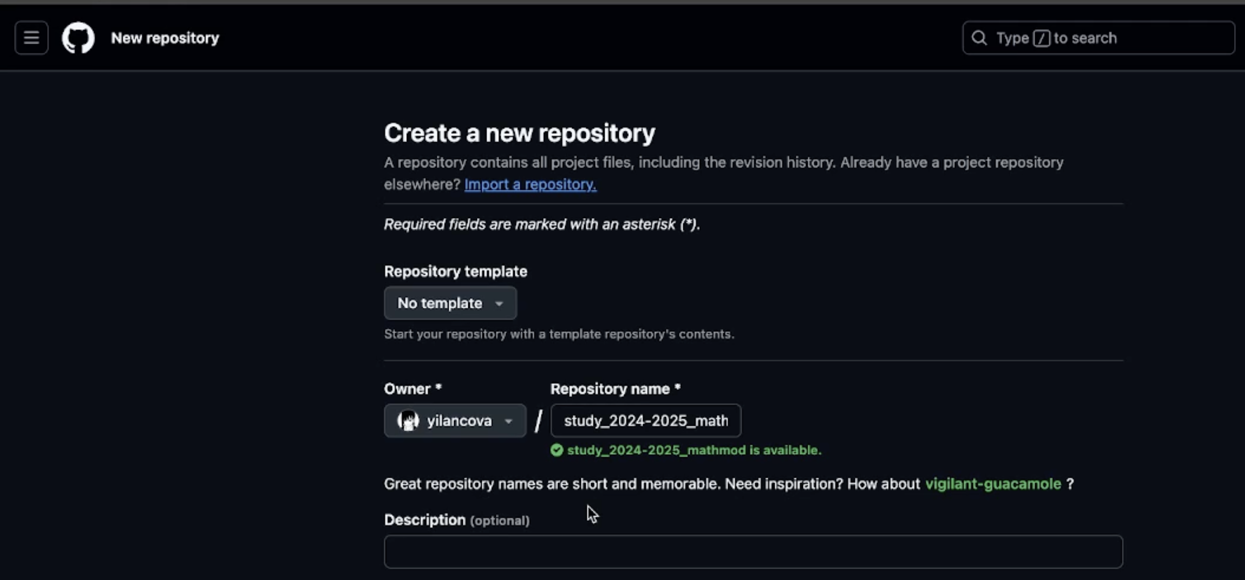
создание репозиторий
Склонируем созданный репозиторий(рис. [fig:002?]).
команда git clone
Создадим структуру реопзитория (рис. [fig:003?]):
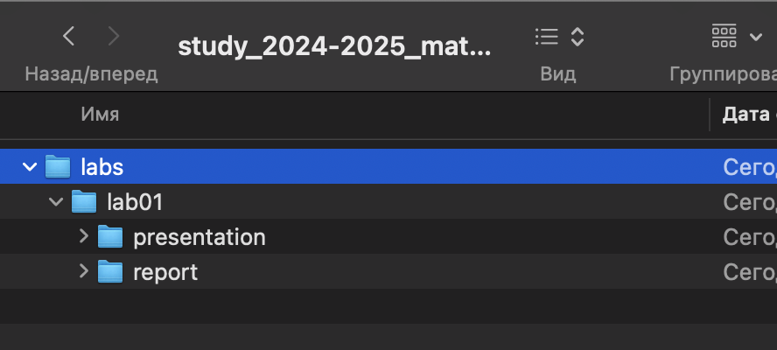
структура
Создадим ветку main, добавим созданные папки в commit, отправим изменения на удаленный репозиторий (рис. [fig:004?]).
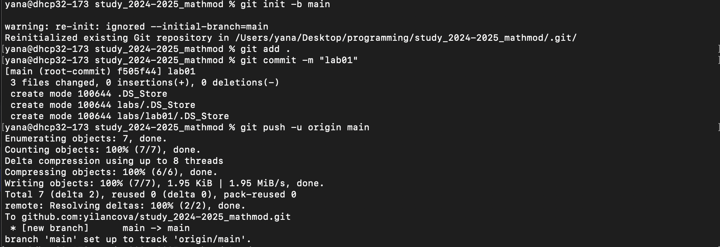
передадим изменения на удаленный репозиторий
Проверим изменения на github (рис. [fig:005?]).
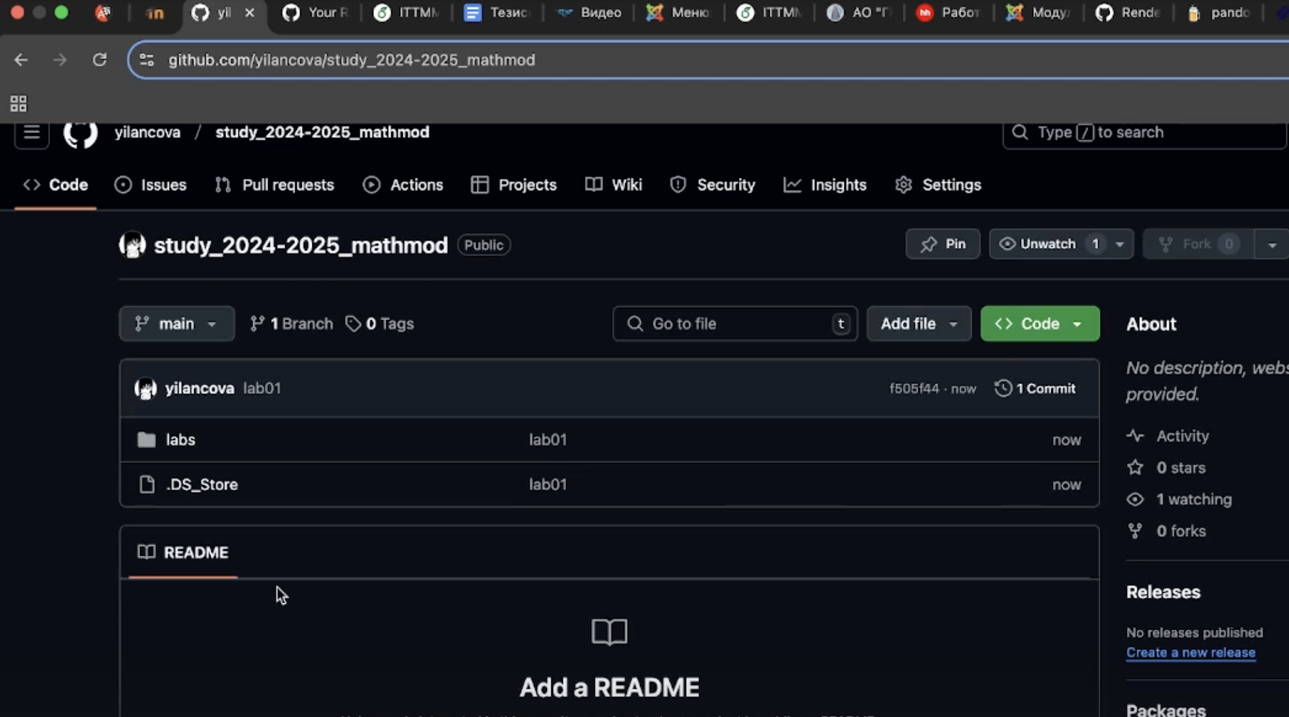
все изменения применились

3 Выводы
В процессе выполнения данной лабораторной работы я приобрела практические навыки работы с Git.

